**คู่มือการติดตั้งและการใช้งานระบบ**

**สารบัญ**

การใช้งานการจัดการรายวิชา 1

รายวิชา 1

การสอบ 2

อัปโหลดรายชื่อนักศึกษา 4

สร้างกระดาษคำตอบ 5

เฉลยคำตอบ 6

อัปโหลดกระดาษคำตอบ 9

ตรวจสอบความถูกต้องกระดาษคำตอบ 11

แสดงผลลัพธ์คะแนน 14

แสดงผลการวิเคราะห์ 16

การใช้งานการจัดการแบบสอบถาม 21

แบบสอบถาม 21

อัปโหลดแบบสอบถาม 23

ตรวจสอบความถูกต้องของแบบสอบถาม 24

สรุปผลแบบสอบถาม 25

การใช้งานการดูคะแนน 27

ดูคะแนนสอบ 27

การจัดการ admin 28

ประเภทผู้ใช้ 28

ผู้ใช้งานในระบบ 29

การร้องขอ 31

รายวิชาทั้งหมด 32

แบบสอบถามทั้งหมด 34

# **การใช้งานการจัดการรายวิชา**

### **รายวิชา**

**5**

**4**

**3**

**2**

**1**

1. ส่วนของการสร้างรายวิชา

กรอกรายละเอียดเกี่ยวกับการสร้างรายวิชา รหัสวิชา ชื่อวิชา ปีการศึกษา ภาคเรียน กดบันทึก

2. ส่วนของรายละเอีดยวิชาที่สร้าง คลิกในส่วนรายวิชานั้นๆเพื่อเข้าสู่หน้า สร้างการสอบ

3. ส่วนของการแก้ไขรายละเอียดของรายวิชา

4. ส่วนของการลบรายวิชา

5. ส่วนของการยกเลิกการลบรายวิชา

### **การสอบ**

**6**

**5**

**4**

**4**

**3**

**3**

**2**

**1**

1. ส่วนของรายละเอียดข้อมูลเกี่ยวกับรายวิชานั้นๆ

2. ส่วนของการสร้างการสอบของรายวิชาโดย 1 รายวิชา สามารถมีการสอบได้หลายครั้ง

3. ส่วนของรายละเอีดยการสอบที่สร้าง คลิกในส่วนการนั้นๆเพื่อเข้าสู่หน้า รายละเอียดในการสอบครั้งนั้นๆ

4. ส่วนของการแก้ไขรายละเอียดการสอบ

5. ส่วนของการลบการสอบ

6. ส่วนของการยกเลิกการลบการสอบ

**2**

**1**

**3**

1. ส่วนของข้อมูลการสอบของครั้งนั้นๆ

2. ส่วนของขั้นตอนการเตรียมการประมวลผล โดยขั้นตอนการประมวลผลจะถูกแบ่งเป็น 4 ส่วนคือ

2.1 อัปโหลดรายชื่อ เป็นส่วนของการอัปโหลดรายชื่อนักศึกษา

2.2 เลือกรูปแบบกระดาษ เป็นส่วนของการสร้างรูปแบบกระดาษคำตอบที่ใช้ในการสอบ

2.3 สร้างเฉลย เป็นส่วนของ เป็นส่วนของการสร้างเฉลยคำตอบเพื่อนำไปใช้ในการตรวจคะแนน

2.4 อัปโหลดกระดาษคำตอบ เป็นส่วนของการอัปโหลดกระดาษคำตอบที่ต้องการจะตรวจคำตอบเพื่อนำไปใช้ในการประมวลผล

3. ส่วนของขั้นตอนการประมวลผล โดยขั้นตอนการประมวลผลจะถูกแบ่งเป็น 3 ส่วนคือ

3.1 ประมวลผล เป็นส่วนของการแก้ไขข้อผิดพลาดของกระดาษคำตอบ เช่นข้อผิดพลาด ของชุดข้อสอบ ข้อผิดพลาดของรหัสนึกศึกษา และข้อผิดพลาดอื่นๆที่เกิดขึ้นหลังจากกสนตรวจกระดาษคำตอบ

3.2 ผลลัพธ์คะแนน เป็นส่วนของดูผลลัพธ์คะแนนของนักศึกษาแต่ละคน ซึ่งผ่านการแก้ไขข้อผิดพลาดจากการประมวลผลแล้ว

3.3 วิเคราะห์ผล เป็นส่วนของการดูผลการวิเคราะห์ของการสอบไม่ว่าจะเป็นในส่วนของ จำนวนนักเรียนต่อคะแนน จำนวนนักเรียนที่ตอบถูกในแต่ละข้อ จำนวนนักเรียนที่ตอบผิดในแต่ละข้อ และ ItemAnalysis ซึ่งเป็นส่วนของการวิเคราะห์ความยากง่ายของข้อสอบและค่าอำนาจจำแนก

### **อัปโหลดรายชื่อนักศึกษา**

**1**

**2**

**3**

1. ส่วนของตัวอย่างไฟล์ CSV ในการอัปโหลดรายชื่อนักศึกษา สามารถกดเพื่อดาวน์โหลดตัวอย่างการอัปโหลดไฟล์ CSV

2. ส่วนของการอัปโหลดโดยการเลือกไฟล์หรือลากไฟล์ CSV มาใส่ในช่องอัปโหลด

3. หลังจากที่เลือกไฟล์แล้วให้กด บันทึก เพื่อทำการบันทึกไฟล์ CSV รายชื่อนักศึกษาลงในระบบ

### **สร้างกระดาษคำตอบ**

**2**

**1**

1. เป็นส่วนของการเลือกรูปแบบฟอร์มของกระดาษคำตอบ โดยสามารถเลือกได้ 3 รูปแบบและสามารถเพิ่ม โลโก้ โดยเพิ่มติ๊กเพิ่มโลโก้และอัปโหลดรูปโลโก้

2. เป็นส่วนของการแสดงตัวอย่างรูปแบบฟอร์มกระดาษคำตอบ สามารถคลิกดูกระดาษคำตอบและดาวน์โหลดกระดาษคำตอบได้

### **เฉลยคำตอบ**

**5**

**6**

**4**

**2**

**3**

**1**

1. ส่วนของข้อมูลการสอบของครั้งนั้นๆ

2. ส่วนของการตั้งค่าเงื่อนไขการให้คะแนน

3. ส่วนของรายละเอียดของการสร้างเฉลยคำตอบ โดยสถานะ สร้างเฉลยเสร็จสิ้นแปลว่าเราได้สร้างเฉลยการสอบครั้งนั้นแล้ว ส่วนสถานะรอดำเนินการสร้าง หมายถึงผู้ใช่ยังไม่ได้สร้างเฉลยข้อสอบในชุดนั้นๆ ผู้ใช้สามารถคลิกไปยังชุดข้อสอบนั้นๆ เพื่อทำการสร้างข้อสอบชุดนั้นๆได้ โดยจะมีรูปแบบการสร้างเฉลยคำตอบ 2 รูปแบบคือสร้างเฉลยแบบกำหนดเองกับสร้างเฉลยแบบสแกนไฟล์เฉลย

4. ส่วนของการแก้ไข คือการแก้ไขรายละเอียดของเฉลยข้อสอบชุดนั้นๆ

5. ส่วนของการลบ คือการลบข้อสอบชุดนั้นๆ

6. ส่วนของการสร้างเฉลยคำตอบชุดนั้นๆ

**1**

1. เลือกรูปแบบการสร้างไฟล์เฉลย

1.1 การสร้างเฉลยแบบกำหนดเอง

1.2 การสร้างเฉลยแบบสแกนไฟล์เฉลย ในกรณีเลือกสร้างเฉลยโดยการสแกนไฟล์ จะมีให้อัปโหลดกระดาษคำตอบเฉลย

**2**

2. เลือกเกณฑ์การให้คะแนน และกด ถัดไป

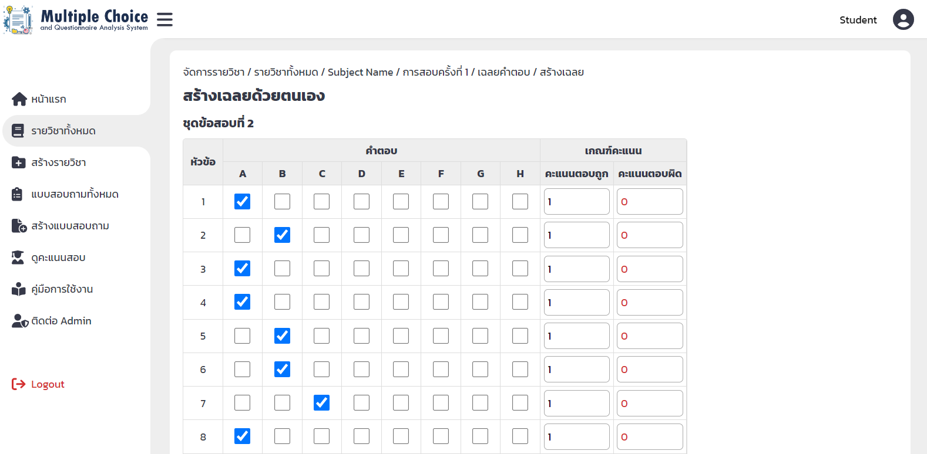

**3**

3. เลือกช้อยคำตอบที่ต้องการและคะแนนให้ครบถ้วน หลังจากนั้นกดบันทึกเพื่อทำการบันทึกรายละเอียดข้อเฉลยข้อสอบ

### **อัปโหลดกระดาษคำตอบ**

**1**

1. ส่วนของการอัปโหลดกระดาษคำตอบ ทำการคลิกหรือลากไฟล์มาใส่ในช่องอัปโหลด และกดบันทึก

แสดงการอัปโหลดกระดาษคำตอบที่รอประมวลผล โดยในระหว่างที่ประมวลผลผู้ใช้สามารถดำเนินการอื่นๆได้

แสดงการอัปโหลดกระดาษคำตอบที่ประมวลผลเสร็จสิ้น

### **ตรวจสอบความถูกต้องกระดาษคำตอบ**

**6**

**5**

**4**

**3**

**2**

**1**

1. ส่วนของตารางแสดงรายละเอียดความถูกต้องของไฟล์กระดาษคำตอบ

2. ส่วนของการแก้ไขกระดาษคำตอบโดยแก้ไข ชื่อ รหัสวิชา หรือชุดข้อสอบโดยทำการแก้ไขรายละเอียดและกดแก้ไข

**แสดงการแก้ไขข้อผิดพลาดในหัวข้อที่ 2**

3. ส่วนของการลบข้อสอบชุดนั้นๆ

4. ส่วนของกระดาษคำตอบโดยสามารถกดดูรายละเอียดของการตรวจการสอบครั้งนั้นๆได้โดยคลิกไปที่การตรวจคำตอบของไฟล์นั้นๆ

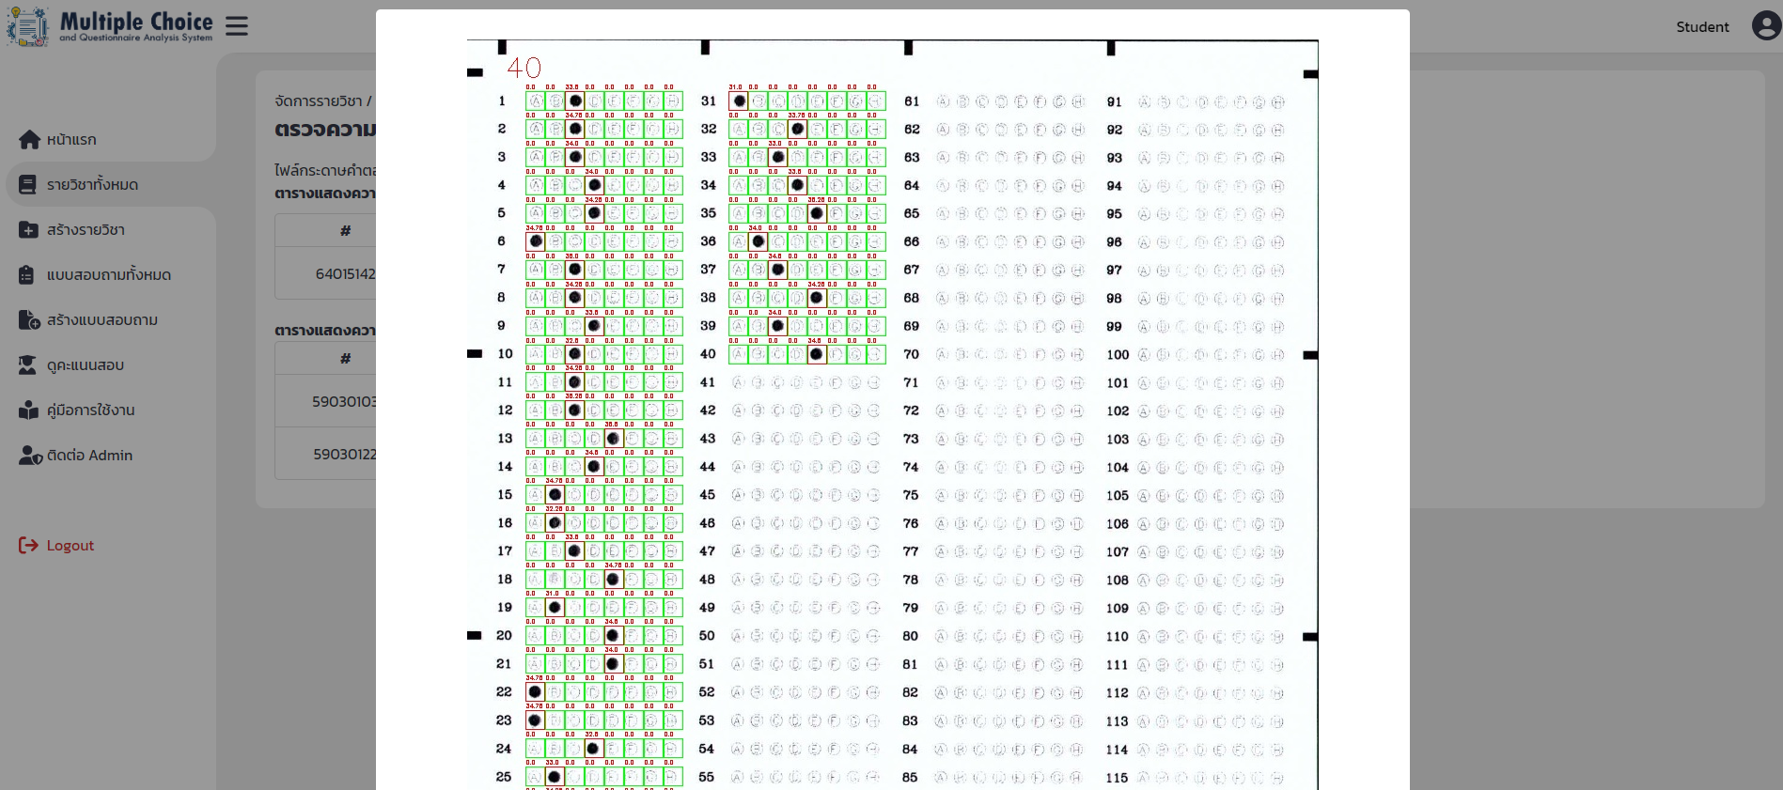

**แสดงการตรวจกระดาษคำตอบในหัวข้อที่ 4**

5. ส่วนของสาเหตุข้อผิดพลาดของการตรวจกระดาษคำตอบ

**แสดงรายละเอียด สาเหตุและข้อผิดพลาดของกระดาษคำตอบ**

6. หลังจากแก้ไขข้อผิดพลาดทั้งหมดแล้วจะสามารถกดวิเคราะห์ผล เพื่อทำการสรุปผลการสอบ

แสดงการประมวลผล โดยในระหว่างที่ประมวลผลผู้ใช้สามารถดำเนินการอื่นๆได้

แสดงรายละเอียดหลังจากประมวลผลเสร็จสิ้น

### **แสดงผลลัพธ์คะแนน**

**4**

**3**

**2**

**2**

**1**

1. ส่วนของการดาวโหลดข้อมูลการสอบออกมาในรูปแบบไฟล์ CSV

2. ส่งข้อมูลการสอบไปยังอีเมล์ของนักศึกษา

**แสดงการส่งข้อมูลการสอบไปยังอีเมลของนักศึกษา**

**แสดงรายละเอียดการส่งข้อมูลการสอบไปยังอีเมลของนักศึกษา**

3. ส่วนของการแสดงข้อมูลการสอบให้นักศึกษาที่มีอีเมล์ผู้ใช้ตรงกับอีเมล์ที่ใช้ในการสอบ

4. ส่วนของการแสดงรายละเอียดข้อมูลการสอบต่างๆ เช่นค่า คะแนนตอบถูก คะแนนตอบผิด คะแนนของนักศึกษาแต่ละคน max min และ average

### **แสดงผลการวิเคราะห์**

แสดงตัวอย่างผลการวิเคราะห์ จำนวนนักเรียนต่อคะแนน

แสดงตัวอย่างผลการวิเคราะห์ จำนวนนักเรียนที่ตอบถูกในแต่ละข้อ โดยมีการแยกเป็นชุดข้อสอบ

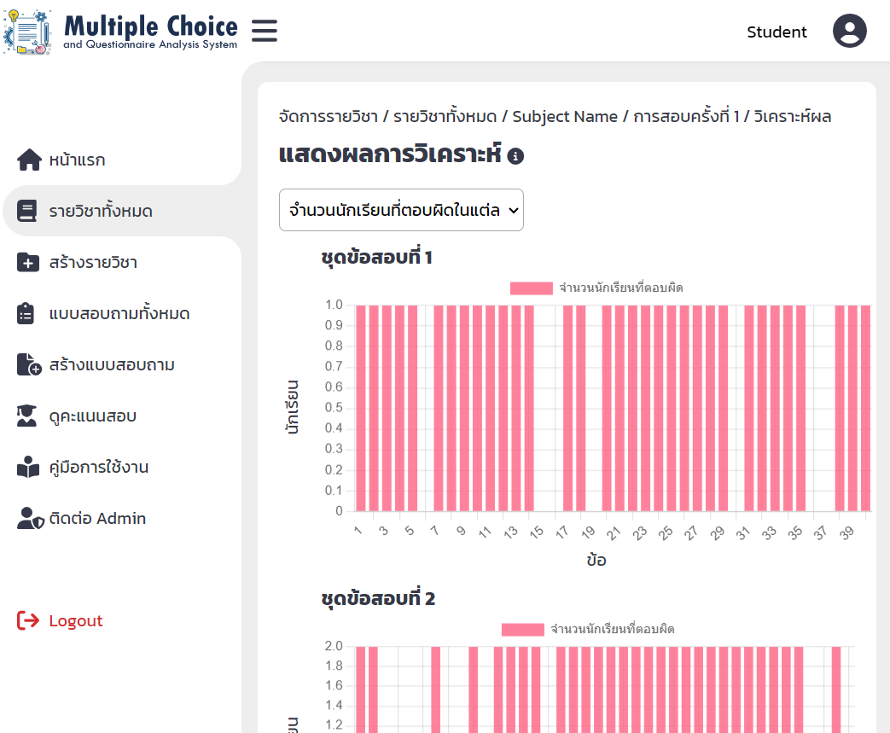

แสดงตัวอย่างผลการวิเคราะห์ จำนวนนักเรียนที่ตอบผิดในแต่ละข้อ โดยมีการแยกเป็นชุดข้อสอบ

แสดงตัวอย่างผลการวิเคราะห์ ItemAnalysisโดยมีการแยกเป็นชุดข้อสอบโดยอ้างอิงจาก กราฟแสดงการกระจายข้อสอบตามผลการวิเคราะห์ข้อสอบ

# **การใช้งานการจัดการแบบสอบถาม**

### **แบบสอบถาม**

**5**

**3**

**4**

**2**

**1**

1. ส่วนของการสร้างแบบสอบถาม

2. ส่วนของรายละเอีดยแบบสอบถามที่สร้าง คลิกในส่วนแบบสอบถามนั้นๆเพื่อเข้าสู่หน้า รายละเอียดแบบสอบถาม

3. ส่วนของการแก้ไขรายละเอียดของแบบสอบถาม

4. ส่วนของการลบแบบสอบถาม

5. ส่วนของการยกเลิกการลบแบบสอบถาม

**3**

**2**

**1**

1. ส่วนของข้อมูลแบบสอบถาม

2. ส่วนของขั้นตอนการเตรียมการประมวลผล โดยขั้นตอนการประมวลผลจะถูกแบ่งเป็น 3 ส่วนคือ

2.1 กระดาษแบบสอบถาม เป็นส่วนของตัวอย่างแบบสอบถาม

2.2 แบบสอบถามออนไลน์ เป็นส่วนของการตั้งค่าใช้งานแบบสอบถามออนไลน์

โดยทำการเลือกเวลาเปิดและเวลาปิดของแบบสอบถาม

2.3 อัปโหลดแบบสอบถาม เป็นส่วนของการอัปโหลดแบบสอบถามที่ต้องการจะตรวจคำตอบเพื่อนำไปใช้ในการประมวลผล

3. ส่วนของขั้นตอนการประมวลผล โดยขั้นตอนการประมวลผลจะถูกแบ่งเป็น 2 ส่วนคือ

3.1 ประมวลผล เป็นส่วนของการแก้ไขข้อผิดพลาดของแบบสอบถาม

3.2 วิเคราะห์ผล เป็นส่วนของการสรุปแบบสอบถาม

### **อัปโหลดแบบสอบถาม**

**1**

1. ส่วนของการอัปโหลดแบบสอบถาม ทำการคลิกหรือลากไฟล์มาใส่ในช่องอัปโหลด และกดบันทึก

แสดงการอัปโหลดกระดาษแบบสอบถามที่รอประมวลผล โดยในระหว่างที่ประมวลผลผู้ใช้สามารถดำเนินการอื่นๆได้

แสดงการอัปโหลดแบบสอบถามที่ประมวลผลเสร็จสิ้น

### **ตรวจสอบความถูกต้องของแบบสอบถาม**

**5**

**4**

**3**

**2**

**1**

1. ส่วนของรายละเอียดแสดงไฟล์ที่มีความถูกต้องและไฟล์ที่เกิดข้อผิดพลาด

2. ส่วนของสาเหตุที่เกิดขึ้น ว่าเกิดข้อผิดพลาดอะไรบ้าง

3. ส่วนของการแก้ไขข้อผิดพลาดที่เกิดขึ้น โดยการอัปโหลดแบบสอบถามอันใหม่

4. ส่วนของการลบไฟล์กระดาษแบบสอบถามนั้นๆ

5. ส่วนของการวิเคราะห์ผลของแบบสอบถาม

แสดงการประมวลผล โดยในระหว่างที่ประมวลผลผู้ใช้สามารถดำเนินการอื่นๆได้

แสดงรายละเอียดหลังวิเคราะห์ผลเสร็จสิ้น

### **สรุปผลแบบสอบถาม**

**2**

**1**

1. ส่วนของรายละเอียดการวิเคราะห์ผล

2. ส่วนของการแสดงรายละเอียดการวิเคราะห์ในรูปแบบแผนภูมิ

**1**

1.ส่วนของแสดงผลอื่นๆ ของหัวข้อนั้นๆกดคลิกที่ รายละเอียดแต่ละหัวข้อจะแสดงหัวข้อนั้นๆ

# **การใช้งานการดูคะแนน**

### **ดูคะแนนสอบ**

**1**

1. แสดงรายละเอียดวิชาที่สอบโดยผู้ใช้ในระบบจะต้องมีอีเมลที่ใช้ตรงกับอีเมล์ที่ผู้จัดสอบเพิ่มรายชื่อและอีเมลในระบบ และผู้จัดสอบกดแสดงคะแนนการสอบให้ ผู้ใช้ที่มีอีเมล์ตรงกันมองเห็น โดยสามารถกดคลิกเข้าไปเพื่อดูรายละเอียด

แสดงรายละเอียดและข้อมูลการสอบ โดยจะมีคะแนนที่ทำได้ และคะแนนเต็มของการสอบครั้งนั้น

**3**

# **การจัดการ admin**

### **ประเภทผู้ใช้**

ประเภทผู้ใช้งานในระบบ เป็นการกำหนดประเภทและ limit ในการใช้งานของ User ซึ่งประเภทผู้ใช้งานในระบบตอนเริ่มต้นจะมีเพียง 3 ประเภทคือ Admin Internaluser และ Externaluser ซึ่ง 3 ประเภทนี้จะไม่สามารถลบได้ โดยประภทการใช้งานสามารถเพิ่มประเภทการใช้งานได้สำหรับ User ที่ต้องการใช้งานงาน limit ในส่วนต่างๆที่แตกต่างกัน ขึ้นอยู่กับการจัดการของ Admin

**4**

**3**

**2**

**1**

1. ส่วนของการสร้างประเภทผู้ใช้งาน เป็นส่วนของการสร้างประเภทผู้ใช้งานในระบบ

1.1 กรอกรายละเอียดประเภทผู้ใช้งานแล้วกด บันทึก เพื่อทำการเพิ่มประเภทผู้ใช้งานในระบบ

2. ส่วนของตารางแสดงรายละเอียดประเภทผู้ใช้งาน

3. ส่วนของการแก้ไข รายละเอียดประเภทผู้ใช้งาน

4. ส่วนของการลบ ประเภทผู้ใช้งาน

### **ผู้ใช้งานในระบบ**

ผู้ใช้งานในระบบหรือผู้ใช้งานทั้งหมด คือผู้ใช้งานหรือ User ทั้งหมดที่มีระบบ

**4**

**3**

**2**

**1**

1. ส่วนของการสร้างผู้ใช้งาน เป็นส่วนของการผู้ใช้งานในระบบโดย Admin

1.1 กรอกรายละเอียดบัญชี อีเมล์ และรหัสผ่านแล้วกดถัดไป หรือทำการ Sing In with Google ในการสร้าง ผู้ใช้งานในระบบ

1.2 กรอกรายละเอียดข้อมูลผู้ใช้ ชื่อนามสกุล เบอร์โทรศัพท์ และรายละเอียดข้อมูลผู้ใช้อื่นๆ และ Admin เป็นผู้กำหนดสิทธิ์ในการใช้งาน หากต้องการให้ผู้ใช้ใช้งานจัดการรายวิชาเพิ่มเติม และเป็นผู้กำหนดประเภทการใช้งาน หลังจากนั้นกดลงทะเบียน

2. ส่วนของตารางแสดงรายละเอียดผู้ใช้งาน

3. ส่วนของการแก้ไข รายละเอียดผู้ใช้งาน

4. ส่วนของการลบ ผู้ใช้งาน

### **การร้องขอ**

การร้องขอ คือการจัดการการร้องขอสำหรับผู้ใช้ที่ต้องการใช้งานการจัดการรายวิชา

**1**

**2**

**3**

**4**

1. ส่วนของตารางแสดงรายละเอียดการร้องขอใช้งานการจัดการรายวิชา

2. ส่วนของการตอบกลับคำร้องขอของผู้ใช้

Admin ต้องทำการเลือกการอนุมัติ และกดบันทึก หากเลือกไม่ผ่านการอนุมัติ Admin ต้องทำการใส่รายละเอียด หมายเหตุให้ User ทราบ

3. ส่วนของการแก้ไขคำร้องขอ

4. ส่วนของการลบคำร้องขอ

### **รายวิชาทั้งหมด**

รายวิชาทั้งหมด คือรายวิชาทั้งหมดที่มีในระบบ

**4**

**3**

**2**

**1**

1. ส่วนของตารางแสดงรายละเอียดรายวิชาทั้งหมดในระบบ

2. ส่วนของรายละเอียดแต่ละการสอบโดย โดยสามารถคลิกข้อมูลการสอบรายวิชานั้นๆเพื่อเข้าไปดูและจัดการรายละเอียดเกี่ยวกับการสอบครั้งอื่นๆ

**2.3**

**2.4**

**2.2**

**2.1**

2.1 ส่วนของตารางแสดงรายละเอียดของการสอบ

2.2 ส่วนของรายละเอียดแต่ละการสอบ โดยหากการสอบครั้งไหนที่มีลำดับการทำงานเท่ากับ 6 แล้ว Admin จะสามารถเข้าไปดูรายละเอียดการวิเคราะห์ผลได้

2.3 ส่วนของการลบการสอบ

2.4 ส่วนของการแก้ไข โดย Admin สามารถเห็นการสอบครั้งนั้นๆและสามารถแก้ไขเลือกลำดับการทำงาน ของการสอบครั้งนั้นๆได้ โดยเลือกกดแก้ไข เลือกลำดับการทำงาน และกดบันทึก

3. ส่วนของการลบ รายวิชา

4. ส่วนของยกเลิกการลบ หากรายวิชานั้นๆถูกลบจะแสดงเป็นยกเลิกการลบ หากครบตามวันที่กำหนดผู้ใช้จะไม่สามารถมองเห็นรายวิชานั้นๆได้อีก

### **แบบสอบถามทั้งหมด**

แบบสอบถามทั้งหมด คือแบบสอบถามทั้งหมดที่มีในระบบ

**5**

**4**

**3**

**2**

**1**

1. ส่วนของตารางแสดงรายละเอียดแบบสอบถามทั้งหมดในระบบ

2. ส่วนของรายละเอียดของแบบสอบถาม โดยสามารถคลิกเข้าไปที่รายละเอียดของแต่ละแบบสอบถามเพื่อดูผลการวิเคราะห์และสรุปผล โดยจะต้องมีลำดับการทำงานเท่ากับ 5 ถึงจะเข้าดูได้

2.1 ส่วนของการแก้ไข โดย Admin สามารถเห็นแบบสอบถามครั้งนั้นๆและสามารถแก้ไขเลือกลำดับการทำงาน ของแบบสอบถามครั้งนั้นๆได้ โดยเลือกลำดับการทำงาน และกดบันทึก

3. ส่วนของการแก้ไข เป็นการแก้ไขลำดับการทำงานของแบบสอบถาม

4. ส่วนของการลบ แบบสอบถาม

5. ส่วนของยกเลิกการลบ หากแบบสอบถามนั้นๆถูกลบจะแสดงเป็นยกเลิกการลบ หากครบตามวันที่กำหนดผู้ใช้จะไม่สามารถมองเห็นแบบสอบถามนั้นๆได้อีก